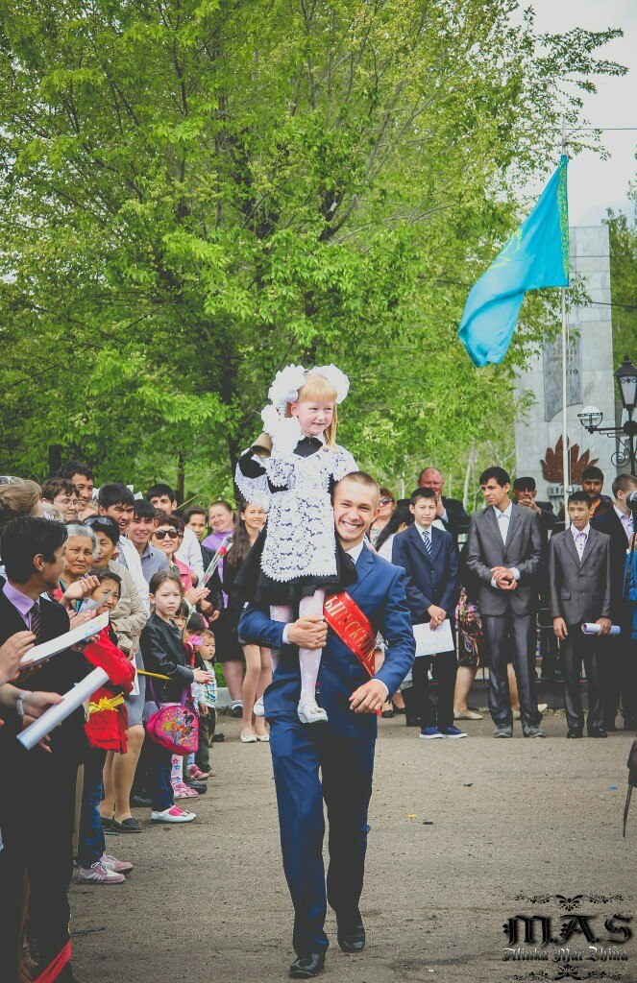
60 лет любимой школе
9 декабря 2017 года празднования юбилея школы
«Однажды, много лет спустя»

60 лет любимой школе

ПРОГРАММА ЮБИЛЕЯ ШКОЛЫ

На свете дат много разных,
Бывают даты всех светлей,
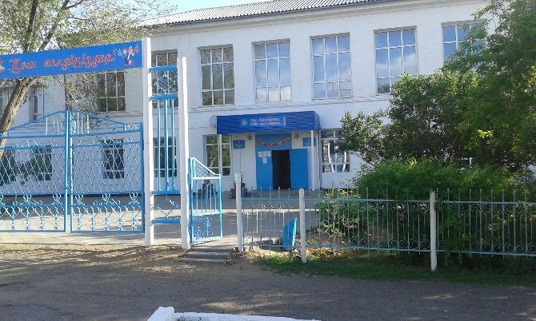
Нас ожидает скоро праздник-

Ведь в Крупской школе юбилей!

Программа юбилея
11.00 часов – «Ты в жизни каждого из нас, родная школа!»
(встреча с учащимися, коллективом школы, выпускниками)

12.00 часов – Торжественная линейка для гостей школы
«Школьные годы чудесные!»

13.00 часов – кофе –брейк
«А помнишь, как все начиналось?»

14.00 часов –
«Дом, в котором мы живем!»
( просмотр газет и плакатов, посвященных юбилею школы)

15.00 часов –
«Юбилей зажигает звезды»
(праздничный концерт в РДК)

18.00 часов –
«Ностальжи…»
(вечер для выпускников и гостей школы)
Уважаемый(ая)
______________________
_______________________
Коллектив средней школы имени Н.К.Крупской приглашает Вас на 60 - летний юбилей школы, который состоится
9 декабря 2017 года

Далеких, близких, «иностранных»
Со всех сторон – вот зимним днем.
С подарками и без подарков
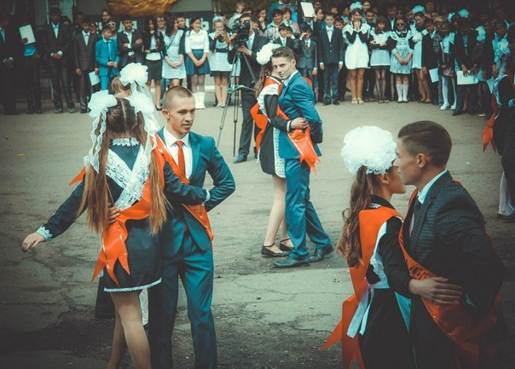
Мы всех вас с нетерпеньем ждем!

Приглашаем всех выпускников СШ имени Н.Крупской
и ждем уважаемых наших гостей

